Calidad del dato institucional y riesgo de cumplimiento en la cadena de valor del café peruano ante el EUDR
Oct 8, 2026 · @Ricardo Cuba
Documento de trabajo · versión preliminar, no citar sin autorización del autor
Resumen. El Reglamento (UE) 2023/1115 sobre productos libres de deforestación (EUDR) traslada a los exportadores de café peruano la obligación de sustentar, parcela por parcela y lote por lote, el origen y la legalidad de lo que declaran. Este documento examina una condición previa a esa obligación —la calidad del sistema de información sobre el que se construye el expediente de cumplimiento— mediante el cruce de dos fuentes administrativas: el autorreporte que 25 organizaciones cafetaleras entregaron a MIDAGRI en 2026, y el registro verificado de sus despachos en el sistema de Aduanas peruano. El ejercicio encuentra que la coincidencia agregada entre ambas fuentes (el valor FOB declarado difiere apenas 0.6% del valor real) esconde una dispersión considerable a nivel de organización individual, un caso de subregistro de actividad exportadora, y al menos dos inconsistencias internas dentro de la propia base administrativa que no dependen de ninguna fuente externa para ser detectadas. El argumento central es que la trazabilidad exigida por el EUDR no es, ante todo, un problema de geolocalización satelital —el eje sobre el que se ha concentrado la política pública hasta ahora— sino un problema de gobernanza de la información dentro de la propia cadena de valor, anterior y más difícil de resolver.
Palabras clave: cadenas de valor agrícolas, trazabilidad, economía de la información, EUDR, café, Perú.

1. Introducción
La literatura sobre gobernanza de cadenas de valor agrícolas ha documentado extensamente cómo los estándares privados y públicos impuestos por los mercados de destino operan, en la práctica, como barreras de entrada cuyo costo de cumplimiento recae de manera desigual sobre los eslabones más débiles de la cadena. El Reglamento (UE) 2023/1115 sobre productos libres de deforestación (EUDR, por su sigla en inglés) es un caso particularmente nítido de este fenómeno: convierte la trazabilidad —hasta entonces un atributo opcional, asociado a certificaciones voluntarias de sostenibilidad— en una condición de acceso obligatoria al mercado europeo.
La respuesta de política pública en el Perú se ha concentrado, de forma comprensible, en el componente más visible del problema: la geolocalización de parcelas y su cruce con plataformas de monitoreo satelital de deforestación. Este documento sostiene que ese es el componente más fácil de resolver, no el más difícil. El componente difícil —y el que este documento busca caracterizar empíricamente— es la calidad del sistema de información administrativa sobre el que se apoya cualquier expediente de debida diligencia: si el propio Estado no puede reconciliar lo que una organización productora le reporta con lo que esa misma organización efectivamente embarca, ningún nivel de geolocalización resuelve el problema de fondo.
Para documentar esto, el análisis cruza dos fuentes de naturaleza distinta —un registro administrativo de autorreporte y un registro transaccional verificado— sobre un mismo universo acotado de organizaciones cafetaleras. La sección 2 resume el marco regulatorio; la sección 3 describe los datos y el método de cruce; la sección 4 presenta los resultados; la sección 5 discute sus implicancias para la gobernanza de la cadena; la sección 6 documenta las limitaciones del ejercicio, y la sección 7 cierra con las conclusiones y las implicancias de política.

2. Marco regulatorio
El EUDR exige que todo lote de café colocado en el mercado europeo cumpla simultáneamente tres condiciones: que la producción provenga de parcelas no deforestadas después del 31 de diciembre de 2020; que cumpla la legislación del país de origen en materia de uso de suelo, normativa ambiental, derechos laborales y tributarios; y que el importador europeo presente una Declaración de Debida Diligencia (DDS) ante el sistema TRACES de la Comisión Europea antes del despacho. La entrada en aplicación para operadores grandes y medianos es el 30 de diciembre de 2026.
Perú fue clasificado como país de riesgo estándar por el Reglamento de Ejecución (UE) 2025/1093, lo que fija en 3% la probabilidad de verificación aduanera por parte de las autoridades europeas —frente a 9% en países de alto riesgo—, sin que ello module la obligación documental de fondo. La responsabilidad legal formal recae en el importador europeo, pero este no puede presentar la DDS si el exportador peruano no le entrega, previamente, evidencia de geolocalización y de legalidad: la obligación se traslada en la práctica hacia atrás en la cadena, hasta la organización productora.

3. Datos y método
El análisis cruza dos fuentes administrativas sobre un mismo universo acotado. La primera es la hoja ‘base 25 detallada (café)’ del archivo 3 directorio - base de datos de los excels de midagri 06.10.26.xlsx, una ficha técnica autorreportada por 25 organizaciones cafetaleras a MIDAGRI en el marco del programa de asistencia técnica Agromercado, con 151 variables por organización (identificación, perfil agronómico, certificaciones, series históricas de ventas y beneficiarios, y estado tributario). De estas 25 organizaciones, 13 declaran explícitamente exportar.
La segunda fuente es el archivo DUA_CONSOLIDADO_con_atributos_20261002 (2).xlsx, que consolida el registro real de Declaraciones Únicas de Aduana (DUA) obtenido directamente de aduanet.gob.pe mediante lectura de 484 documentos en PDF y procesamiento de 313 ítems de serie. A diferencia de la primera fuente, esta no es un autorreporte sino un registro transaccional verificable por terceros.
El cruce se realiza por número de RUC. De las 13 organizaciones que se autorreportan exportadoras, las 13 tienen registro real en Aduanas; adicionalmente, una organización que se autorreporta como no exportadora (OCUMAL) aparece con embarques reales en 2024, lo que eleva a 14 el número de organizaciones con actividad exportadora verificada. Ninguna organización del registro aduanero está ausente de la base de 25 de MIDAGRI: el universo exportador real de esta muestra es un subconjunto del universo autorreportado, no uno paralelo.
Conviene anticipar tres limitaciones que condicionan la lectura de los resultados. Primero, el universo de 14 organizaciones con registro real verificado es una fracción pequeña del universo nacional de organizaciones cafetaleras y cacaoteras beneficiarias de programas públicos (del orden de 178 según registros de MIDAGRI), por lo que las tasas de discrepancia aquí documentadas no deben extrapolarse sin evidencia equivalente para el resto del padrón. Segundo, la cobertura del registro aduanero no es uniforme entre años: la ausencia de registros 2024 para dos de las organizaciones de mayor volumen es compatible tanto con una expansión real de su actividad exportadora como con un vacío de recolección en el scraping de aduanet, y el año 2026 es, en el momento de este corte, un periodo incompleto. Tercero, el campo de peso neto del registro aduanero resulta, según se documenta en la sección 4.6, menos confiable que el campo de valor FOB, probablemente por lectura parcial de los documentos fuente.

4. Resultados

4.1 Estructura y concentración del universo autorreportado
Las 25 organizaciones del universo analizado se concentran mayoritariamente en San Martín y Cusco, con presencia en Junín, Cajamarca, Amazonas, Pasco y Ayacucho. Trece declaran actividad exportadora directa; las doce restantes operan como proveedoras de acopiadores o atienden exclusivamente el mercado doméstico. El tamaño es heterogéneo: el número de socios varía entre 36 y 797, y las hectáreas declaradas entre 38 y 4,031.
La exposición comercial efectiva, sin embargo, está fuertemente concentrada. El valor FOB 2025 de la muestra de 13 organizaciones exportadoras asciende a US$ 33.9 millones autorreportados, con una sola organización —Cooperativa Agraria Valle Grande— explicando un tercio de ese total. Esta concentración es, en principio, una condición favorable para la política de cumplimiento: un universo pequeño de actores de alto volumen es más fácil de monitorear que uno fragmentado en miles de productores independientes. Lo que los resultados siguientes muestran es que la concentración del volumen no viene acompañada de una concentración equivalente en la calidad del dato que cada organización produce sobre sí misma.

4.2 Reconciliación del valor exportado
Al comparar el valor FOB 2025 que cada organización autorreportó contra el registro real de Aduanas, el agregado de las 13 organizaciones exportadoras coincide de manera casi exacta: US$ 33.93 millones autorreportados frente a US$ 34.14 millones reales, una diferencia de apenas 0.6%. Esta coincidencia agregada, sin embargo, resultó engañosa: siete organizaciones coinciden al centavo con el registro aduanero —evidencia de que su ficha sí se construyó a partir de datos aduaneros reales—, mientras que las seis restantes difieren, en una u otra dirección, entre 5% y 19%.
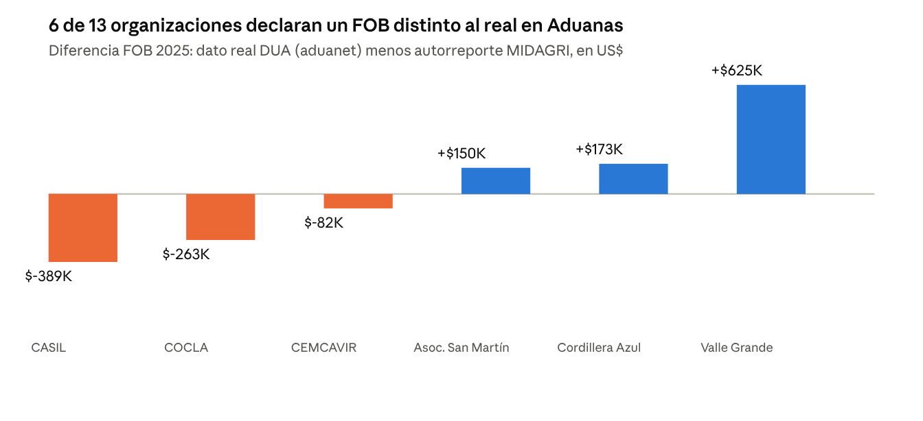
FOB 2025 autorreportado (MIDAGRI) vs. FOB 2025 real por RUC (Aduanas)
La dirección del error no es uniforme: tres organizaciones (CASIL, COCLA, CEMCAVIR) sobreestiman su valor exportado real, mientras que otras tres (Valle Grande, Asociación San Martín, Cordillera Azul) lo subestiman. Que ambos sesgos coexistan y se cancelen parcialmente en el agregado es, desde el punto de vista de la calidad del dato, un resultado más preocupante que si el error fuera sistemáticamente unidireccional: sugiere que la discrepancia no obedece a un criterio compartido de medición sino a prácticas de registro dispares entre organizaciones.

4.3 El límite del indicador binario de actividad exportadora
La ficha de MIDAGRI clasifica a cada organización con un único campo binario —‘Exporta: Sí/No’— referido, implícitamente, al periodo vigente. La Cooperativa Agraria Cafetalera OCUMAL (Amazonas) figura como ‘No’, con el campo de destinos vacío. El registro aduanero muestra, sin embargo, un embarque real de US$ 442,439 hacia Estados Unidos en 2024, y ningún embarque en 2025 ni 2026 —consistente, para el periodo vigente, con el ‘No’ declarado, pero inconsistente con la trayectoria reciente de la organización.
El punto no es que el dato sea falso: es que un indicador binario de corte transversal no distingue entre una organización que nunca exportó y una que exportó hace dos años y dispone, probablemente, de los contactos comerciales, la ruta logística y parte del expediente documental para reactivar esa actividad. Si la priorización de asistencia técnica se apoya mecánicamente en este campo, el riesgo es excluir del acompañamiento a organizaciones con capacidad exportadora latente que, con un estímulo puntual, podrían reincorporarse al mercado europeo antes del plazo de diciembre de 2026.

4.4 Certificaciones voluntarias y su huella documental
El registro aduanero permite identificar menciones explícitas de términos como ‘orgánico’ o ‘fairtrade’ en la descripción comercial de cada ítem exportado. Al contrastar esas menciones con las certificaciones que cada organización declara tener vigentes ante MIDAGRI, surge una asimetría notable: de las organizaciones que declaran contar con certificación Fairtrade (Valle Grande, APROSELVANOR, La Florida, COCLA, entre otras), únicamente COCLA muestra esa mención en el texto de sus declaraciones aduaneras (7 de 61 ítems).
Organización | Ítems con mención ‘orgánico’ | Ítems con mención ‘fairtrade’ | Certificación Fairtrade declarada a MIDAGRI
COCLA | 26 de 61 | 7 de 61 | Sí
La Florida | 27 de 39 | 0 de 39 | Sí (FLO ID 796)
Valle Grande | 0 de 57 | 0 de 57 | Sí (Fairtrade Internacional)
APROSELVANOR | 3 de 25 | 0 de 25 | Sí (FLO ID 33184)
CASIL | 9 de 29 | 0 de 29 | No declara
Esta ausencia no permite inferir que la certificación no exista: la descripción comercial de una declaración aduanera suele limitarse a la partida arancelaria y la presentación del producto, y con frecuencia omite el sello aunque el lote sí esté certificado. Lo que el ejercicio documenta es que el sello, por sí solo, no deja rastro automático en el expediente aduanero —una razón adicional, coherente con el propio texto del Art. 10(2) del EUDR, por la que las certificaciones voluntarias se tratan como información complementaria y no como sustituto de la evidencia directa de geolocalización y legalidad.

4.5 Concentración logística
Nueve de las trece organizaciones exportadoras despachan por el puerto de Paita —que concentra a las cooperativas de San Martín— y ocho por el Callao —que sirve a las de Junín y Cusco, con una excepción por vía aérea. Más relevante que el puerto es el agente de aduana: Grupo PML S.A.C. interviene en los despachos de diez de las trece organizaciones, frente a seis agentes distintos que atienden a una sola organización cada uno. Esta concentración logística no es visible en ninguno de los análisis previos basados únicamente en el autorreporte de MIDAGRI, y tiene una doble lectura: por un lado, constituye un punto único de falla operativa para la mayor parte del café cooperativo que hoy llega a Europa; por otro, ofrece un canal natural —uno solo— a través del cual estandarizar la recolección de evidencia documental para el EUDR.

4.6 Reconciliación del peso físico exportado
Si el valor FOB autorreportado casi coincide con Aduanas en el agregado, el peso físico declarado no. La columna ‘Q EN KILOS’ de la ficha MIDAGRI, contrastada con el peso neto real por RUC, muestra brechas mayores que las del valor, y casi siempre en la misma dirección —el autorreporte sobreestima el peso:
Organización | Kg autorreportado | Kg real | Diferencia | US$/kg autorreportado | US$/kg real
CEMCAVIR | 91,770 | 34,086 | −62.9% | $8.73 | $21.08
COCLA | 362,692 | 182,430 | −49.7% | $7.73 | $13.92
Valle Grande | 1,326,390 | 908,187 | −31.5% | $8.07 | $12.47
CASIL | 422,535 | 349,685 | −17.2% | $7.71 | $8.20
Cerro Blanco | 97,037 | 80,546 | −17.0% | $8.91 | $10.73
Valle del Biavo | 139,635 | 118,965 | −14.8% | $7.41 | $8.69
Asoc. San Martín | 864,660 | 761,240 | −12.0% | $7.40 | $8.61
La Florida | 355,410 | 331,260 | −6.8% | $8.10 | $8.69
APROSELVANOR, Tropical Products, Chankas, APROCASJ | — | — | 0.0% | — | —
Cordillera Azul | 101,370 | 126,370 | +24.7% | $7.14 | $7.10
La columna de precio implícito es la más informativa: al dividir el FOB real entre el peso real, CEMCAVIR y COCLA implican un precio de US$ 13–21 por kilo de café verde, muy por encima de los US$ 7–9/kg que exhiben el resto de organizaciones y que son consistentes con el precio promedio de exportación del café peruano en 2025. La interpretación más plausible no es que estas organizaciones hayan vendido a un precio anómalo, sino que el campo de peso neto del registro aduanero está incompleto para esos RUC —parte de sus declaraciones no se leyó correctamente en el proceso de extracción de los documentos fuente—, mientras que el campo de valor FOB sí se capturó de forma completa. Para los fines de este documento, el hallazgo relevante no es el precio implícito en sí, sino la confirmación de que no todas las variables del registro aduanero tienen el mismo grado de confiabilidad, algo que ninguna auditoría basada solo en el valor declarado detectaría.

4.7 Dinámica temporal 2024–2026
El valor FOB real agregado de las 13 organizaciones pasa de US$ 5.09 millones en 2024 a US$ 34.14 millones en 2025, y a US$ 1.48 millones en lo registrado de 2026. Una lectura literal sugeriría una expansión explosiva seguida de un desplome, pero esta base de datos no permite sostener esa lectura: dos de las organizaciones de mayor volumen —Valle Grande y Asociación San Martín— no registran despachos en 2024 pese a ser exportadoras consolidadas, lo que es más compatible con un vacío de cobertura en la recolección de documentos de aduanet que con una ausencia real de actividad exportadora ese año; y el dato de 2026 corresponde a un corte parcial, no a un año cerrado. La conclusión apropiada no es que el sector se haya contraído en 2026, sino que esta fuente aún no permite medir ese año de forma confiable.

4.8 Inconsistencias dentro de la propia ficha administrativa
Un hallazgo que no requiere ninguna fuente externa para documentarse es que la hoja de MIDAGRI contiene, para el mismo concepto —exportación 2025—, dos columnas que no coinciden entre sí: ‘EXPORTACIONES 2025 FOB Dólares’ (la que coincide con Aduanas, sección 4.2) y ‘Ventas_Ejec_Exp_2025’, utilizada aparentemente en el reporte de ejecución del programa de asistencia técnica. Para ocho de las trece organizaciones exportadoras, la segunda columna supera a la primera entre 2.9 y 4.1 veces.
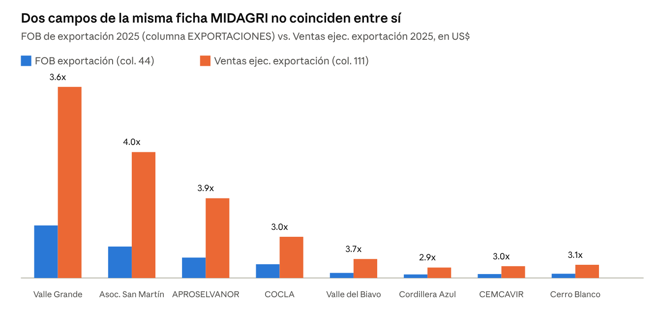
FOB autorreportado vs. 'Ventas ejec. exportación', misma ficha MIDAGRI
El caso más explícito de esta desconexión es la Cooperativa Agraria de Familias Campesinas (CAFCER), que se autorreporta como ‘no exportadora’ en el campo binario de la sección 4.3 mientras su columna ‘Ventas_Ejec_Exp_2025’ registra US$ 7.4 millones. No es posible determinar con la información disponible qué mide exactamente cada campo —una hipótesis razonable es que ‘Ventas_Ejec_Exp’ agregue ventas a intermediarios que exportan bajo un RUC distinto, mientras que el campo FOB registre solo el embarque directo de la organización—, pero el punto sustantivo es que dos columnas con nombres de exportación, dentro del mismo archivo oficial, miden cosas distintas sin que el archivo lo documente.
Una segunda inconsistencia interna aparece al comparar el número de socios declarados con el campo ‘Beneficiarios total 2025’ del mismo programa. En la mayoría de organizaciones ambos números son cercanos, pero en cuatro casos la brecha es sustancial —Valle del Biavo reporta 416 socios y 22 beneficiarios (5% de cobertura); Cordillera Azul, 381 socios y 33 beneficiarios (9%)—. La explicación más plausible es que ‘beneficiarios’ cuente solo a quienes recibieron asistencia técnica directa ese año, no a la membresía total, pero la ficha no documenta esa distinción en ningún encabezado.

4.9 Inconsistencias menores y segmentación por escala
Tres hallazgos adicionales, de menor magnitud individual pero útiles para calibrar la calidad general de la fuente. Primero, el campo ‘_ORIGEN’ de la ficha es, en la práctica, un artefacto: las 25 filas muestran el valor ‘san martin’ o ‘pacMAYOR|san martin’ sin excepción, incluidas organizaciones de Cusco, Cajamarca, Junín, Amazonas, Pasco y Ayacucho —casi con certeza un valor por defecto fijado al construir la base, que no debe emplearse como variable geográfica.
Segundo, seis organizaciones registran una ‘fecha de inicio de actividades’ posterior a su ‘fecha de inscripción SUNAT’, lo que es operativamente imposible. En dos casos la brecha es de uno o dos días, compatible con ruido de digitación; en los otros cuatro —Valle del Biavo (un año de diferencia), CAFCER, Line Coffee Marañón y Yuraq Yacu (entre cinco semanas y tres meses)— la magnitud sugiere un error sistemático de digitación que convendría corregir en la fuente.
Tercero, las dos organizaciones de mayor valor exportado —Valle Grande y Asociación San Martín— no declaran registro sanitario ni marca propia de café tostado, mientras que organizaciones de escala intermedia (Aguilayoc, La Florida, CASIL, OCUMAL, CEMCAVIR, entre otras) sí invirtieron en ambos. Esta segmentación es consistente con una lógica de especialización por tamaño —quien exporta grandes volúmenes de grano verde no necesita procesar localmente—, pero implica que, si el alcance del EUDR se extiende en el futuro a café procesado, son las organizaciones de escala intermedia las que ya cuentan con el expediente sanitario básico construido.

5. Discusión
Los resultados permiten leer la adaptación del café peruano al EUDR desde un ángulo distinto al predominante en la discusión pública. La política nacional ha tratado la trazabilidad, en lo fundamental, como un problema de cobertura geoespacial: cuántas parcelas están georreferenciadas, cuántos reportes de cero deforestación se han emitido. Esa es una dimensión real del problema, pero los hallazgos de este documento sugieren que es la más tratable de las dos. La geolocalización es, en última instancia, un ejercicio técnico replicable a escala con inversión pública sostenida. La calidad del sistema de información administrativa —que dos campos del mismo archivo oficial midan cosas distintas sin documentarlo, que el indicador de actividad exportadora no distinga entre inactividad permanente y pausa reciente, que el peso físico declarado sea sistemáticamente menos confiable que el valor— es un problema de diseño institucional que no se resuelve con más satélites.
Esta distinción importa para la gobernanza de la cadena de valor en un sentido específico. El EUDR traslada la carga de la prueba hacia el eslabón productor, pero la capacidad de producir esa prueba depende, en el caso peruano, de información que el propio Estado recolecta y que las organizaciones productoras no controlan directamente. Cuando esa información estatal es internamente inconsistente —como lo son las columnas de exportación y de beneficiarios documentadas en la sección 4.8—, el costo de la inconsistencia no lo asume quien la generó, sino la organización productora, que deberá reconciliar cifras contradictorias frente a un comprador europeo cuyo margen de tolerancia a la ambigüedad documental es, por diseño regulatorio, bajo.
Un segundo punto de discusión es la heterogeneidad del hallazgo: siete de trece organizaciones coinciden al centavo con el registro aduanero. Esto indica que la brecha de calidad del dato no es un atributo estructural del sector sino una práctica desigual entre organizaciones, lo que a su vez sugiere que es corregible en el corto plazo sin rediseñar el sistema completo —basta con generalizar, al resto de la muestra, el procedimiento que ya produjo datos exactos en la mitad de los casos.

6. Limitaciones
Más allá de las anticipadas en la sección 3, conviene señalar explícitamente que las menciones de ‘orgánico’ y ‘fairtrade’ identificadas en el registro aduanero son búsquedas de palabra clave sobre texto libre, no una verificación de certificación vigente; que no se auditó la veracidad de los PDF fuente de aduanet más allá de su lectura automática, por lo que errores de extracción podrían explicar parte —aunque difícilmente la totalidad, dada su magnitud— de las diferencias de valor documentadas en 4.2; y que la interpretación de las columnas ‘Ventas_Ejec_Exp’ y ‘Beneficiarios’ propuesta en 4.8 es una hipótesis razonable a falta de un diccionario de datos oficial, no una confirmación de MIDAGRI sobre el significado exacto de esos campos.

7. Conclusiones e implicancias de política
El ejercicio empírico de este documento, acotado a 13-14 organizaciones, no permite caracterizar la totalidad del sector cafetalero peruano frente al EUDR, pero sí permite extraer tres conclusiones con implicancias de política concretas.
Primera, la coincidencia agregada entre el autorreporte y el registro real —0.6% de diferencia— no es un indicador suficiente de calidad del dato: esconde errores compensados de hasta 19% a nivel de organización individual. Cualquier sistema de monitoreo que se apoye en agregados sectoriales para certificar avance debería complementarse con verificación a nivel de organización, que este ejercicio muestra como técnicamente viable con las fuentes administrativas ya existentes.
Segunda, la brecha de calidad del dato precede y es independiente de la brecha de titulación de tierra o de geolocalización de parcelas que ha concentrado la atención de política pública hasta ahora. Una organización con parcelas perfectamente georreferenciadas pero con un registro interno de ventas que no coincide con Aduanas enfrenta, de todas formas, un riesgo de rechazo documental ante un comprador europeo. La secuencia de prioridades de política debería, en consecuencia, incorporar la reconciliación de registros administrativos como un componente propio, no subordinado a la agenda de geolocalización.
Tercera, la corrección es de bajo costo relativo. No se requiere nueva infraestructura tecnológica: la mitad de la muestra ya exhibe coincidencia exacta con Aduanas, lo que indica que el procedimiento correcto existe dentro del propio sistema y solo falta generalizarse. Un diccionario de datos que distinga explícitamente entre valor FOB y ventas ejecutadas, entre socios y beneficiarios directos, y un indicador de actividad exportadora con memoria histórica en lugar de un corte binario anual, resolverían la mayor parte de las inconsistencias documentadas sin inversión adicional en monitoreo satelital.

Referencias y fuentes de datos
- Reglamento (UE) 2023/1115 del Parlamento Europeo y del Consejo, de 31 de mayo de 2023, relativo a la comercialización en el mercado de la Unión y la exportación desde la Unión de determinados productos y materias primas asociados a la deforestación y la degradación forestal (EUDR), modificado por el Reglamento (UE) 2025/2650.
- Reglamento de Ejecución (UE) 2025/1093 de la Comisión, sobre clasificación de países por nivel de riesgo bajo el EUDR.
- MIDAGRI (2026). 3 directorio - base de datos de los excels de midagri 06.10.26.xlsx, hoja ‘base 25 detallada (café)’. Base administrativa de autorreporte, programa Agromercado.
- DUA_CONSOLIDADO_con_atributos_20261002 (2).xlsx, hojas ‘por RUC’, ‘base dua 25 detallada’, ‘DUAS’, ‘PRODUCTORES_ICO’ y ‘CONTROL’. Registro de Declaraciones Únicas de Aduana extraído de aduanet.gob.pe (SUNAT), 484 documentos leídos, 313 ítems de serie procesados.
Reproducibilidad. Las tablas y cifras de este documento se generan con el script generar_tablas_informe_eudr.py, que produce el libro informe_eudr_tablas.xlsx (una hoja por tabla, con gráficos nativos). El detalle de las 151 variables de la ficha MIDAGRI para las 25 organizaciones de la muestra está disponible en la pestaña Atributos completos (25 orgs) de este documento.

